Technické muzeum v Brně se opět představí na letošním ročníku Brno Revival
Stejně jako v minulých letech i letos je Technické muzeum v Brně spolupořadatelem akce s názvem Brno Revival festival rychlosti mezi pavilony. V sobotu 20. června představí na brněnském výstavišti vozidla ze svých sbírek. Závodních klání se nezúčastní, protože letošní ročník má omezený program, ale na stánku Technického muzea v Brně si budou moci zájemci zblízka prohlédnout výběr vozidel právě z jeho sbírek.
„Stáli jsme před rozhodnutím, jako desítky jiných pořadatelů motoristických závodů, zrušit nebo uskutečnit letošní Brno Revival,“ říká Karel Kupka za pořádající Československý automobilový klub pro Moravu a Slezsko, z.s. „S úctou k tradici, kterou jsme v roce 2016 založili, jsme se nakonec rozhodli, a s ohledem na uvolnění zdravotních opatření, že Brno Revival 2020 bude.“
Na rozdíl od minulých ročníků, kdy se festival konal vždy v obou víkendových dnech, se letos uskuteční jako jednodenní akce, a to již ve zmíněnou sobotu 20. června od 8.00 do 18.00. „Stavět závodní trať pro jednodenní akci by bylo velmi drahé a do jednoho dne bychom také těžko naskládali všechny jízdy,“ vysvětluje dále Karel Kupka, „proto jsme se rozhodli, že Brno Revival nabídne v tomto roce a za daných podmínek výstavu, burzu a také samozřejmě sraz příznivců vůně benzínu.“
Pořadatelé slibují jedinečné stroje i když bez pohybu. Prostor dráhy využijí ke srazu majitelů historických i klasických vozidel, aut a motorek. „Technické muzeum v Brně na svůj stánek chystá ze svých sbírek závodní automobily Škodu 120 S Rallye a Škodu 136 Favorit,“ přibližuje prezentaci muzea na festivalu Sylvie Zouharová Dyková, kurátorka oboru Historická vozidla a spalovací motory. „Také představíme zástupce historických autobusů z oboru Městská hromadná doprava a vojenskou techniku z oboru Militaria. Nebudou chybět ani další sbírková osobní vozidla – například Tatra 613 Narex, Škoda 1200 Sedan, MTX Roadster a další.“
I když organizátoři Brno Revival festivalu rychlosti mezi pavilony 2020 museli sáhnout k velkému množství kompromisů, nabízí akce zajímavý a bohatý program. Díky změně formátu se může zúčastnit větší počet majitelů historických aut a motorek. Návštěvníci se mohou těšit také na závodníky z let minulých.
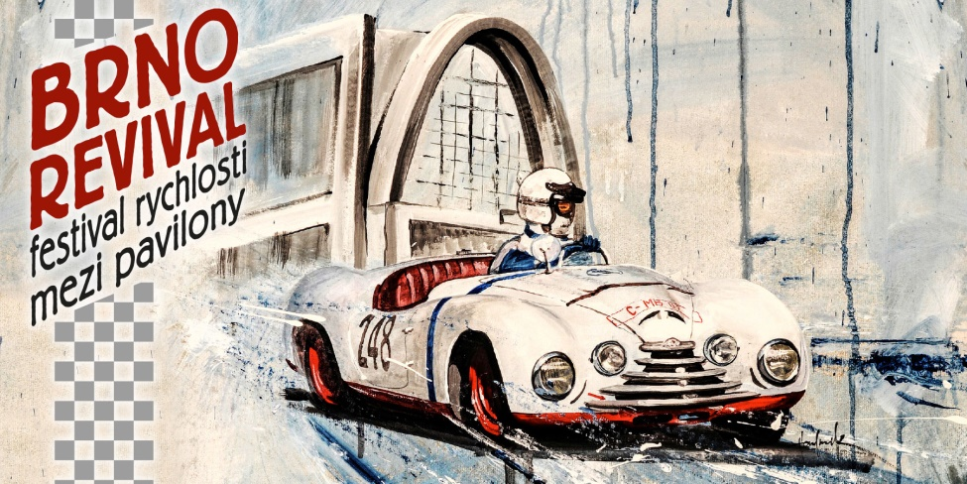
Kontakt pro média:
Sylvie Zouharová Dyková – + 420 770 184 616
Brno Revival festival mezi pavilony, sobota 20. června 2020, 8.00 až 18.00

